Кому: Петровой А. Г.

От: аноним из будущего.

Здравствуйте, уважаемая Анна Георгиевна,

Если вы нашли это письмо, то приветствую вас прямиком из 2020 года. Я предпочту остаться анонимом, чтобы эта информация не смогла попасть в не те руки. Кто знает, что на уме у другого человека, и как он воспользуется только что полученными знаниями. И да, после прочтения письма настоятельно рекомендую его сжечь. О нём никто, кроме вас, знать не должен.

Наш 21 век никак нельзя назвать спокойным. Войны, эпидемии, ссоры между государствами, разговоры о глобальном потеплении - они никуда не исчезли, и если эти темы раньше были скрыты от простых людей, то сейчас о них известно практически каждому благодаря одному замечательному, но в то же время довольно спорному изобретению. О нём вы узнаете лишь пару десятилетий спустя. И о нём я напишу чуть ниже.

Но цель этого письма вовсе не раскрыть все тайны будущего. Он должен дать вам надежду. Надежду, что человечество ещё не до конца испорчено технологией, массовой культурой и изобретением оружия. Дело в том, что война обязательно закончится. У всего есть конец, но его обязательно приходится ждать, прилагая к этому немало усилий. Поэтому солдатам нельзя показывать это письмо. Его содержание расслабит их, заставит забыть о тех важных жизненных ценностях, ради которых они сражаются. Они борются не против людей. Они борются против слепой жестокости и алчности и отстаивают честь настоящего человека, который никогда не поднимет руку на живое существо. Хоть я сама и не признаю войну ни в каком виде, но иногда у людей не остаётся выбора, и она оказывается единственным способом защитить себя, своих родных и близких.

Я знаю, ваш сын сейчас на фронте. Он по возможности отправляет вам письма в слегка опалённых и грязных конвертах. Знаю, что фразы в них одни и те же, по сути, и уже не вызывают прежнего радостного отклика в сердцах. И вам кажется, что они ничего не изменят. Но, поверьте мне, изменят. Именно ваша поддержка, выраженная в ваших письмах на фронт, написанных на старой смятой бумаге, в молитвах, которые вы шепчете дрожащим голос каждый день, сжимая в руках фотографию вашего сына, станут причиной победы на войне. Победы смелости, мужества и любви.

Знаю, мои слова напоминают дурацкий первоапрельский розыгрыш, но нет. Всё, что я пишу, чистая правда. И в качестве доказательства я вложила в конверт цветную фотографию, сделанную на Красной площади во время великого парада в честь окончания Великой Отечественной войны. И на этой фотографии вы можете увидеть вашего сына, наблюдающего за парадом вместе с его боевыми товарищами. Он держит в руке букет красных хризантем. Эти цветы - неотъемлемый атрибут Дня Победы, так будет называться этот праздник. И благодаря тому изобретению, о котором я упоминала раннее, о его подвигах узнают все. В глазах молодёжи, узнающей о тех страшных днях из книг и рассказов их бабушек и дедушек, он будет героем и примером не только доблестного и храброго солдата, который предан своей Родине и способен ради неё отдать жизнь, но и просто хорошего человека, любящего отца и заботливого дедушки. Эту фотографию вы должны сберечь, но её никому не показывайте, а когда вы почувствуете приближение конца своих дней, заройте её глубоко в землю там, где вы хотите вечным сном заснуть.

Такое будущее ждёт вашего сына, если вы продолжите верить в него, верить в светлое будущее нашего мира, верить в наш непоколебимый перед лицом опасностей народ. И никогда не переставайте верить и надеяться. Добро, ум и смелость — вот, что спасёт всех нас от гибели.

И на этом я вынуждена закончить это письмо. Не забудьте сжечь его, а пепел развейте на ветру, чтобы воздух пропитался той светлой надеждой, которая проникнет в сердца других людей. Будьте осторожны и обязательно берегите себя и своих родных.

Ваш,

Аноним

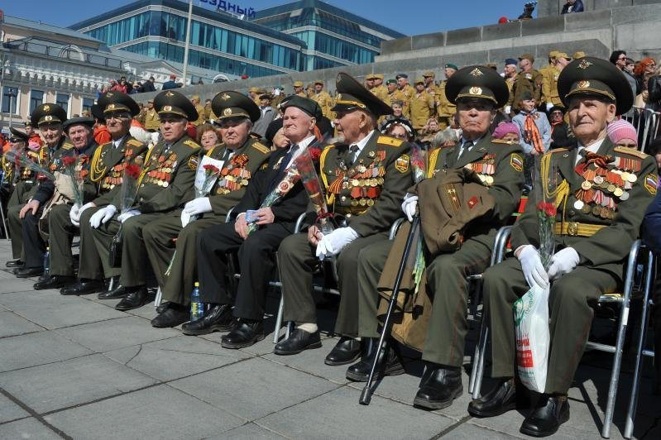

Коробко Юлия 11Б

